Тask 1 Advanced - Кешування з використанням Hazelcast
(10 балів)

На основі першого завдання з Web-counter, додати до нього Read-through та Write-through кешування.
У якості системи кешування, використати кластер Hazelcast з відповідними налаштуваннями https://docs.hazelcast.com/hazelcast/5.6/mapstore/working-with-external-data

Ідея полягає у тому, що значення каунтера зберігається у базі даних, але операції з ним відбувались не на пряму, а крізь кеш.

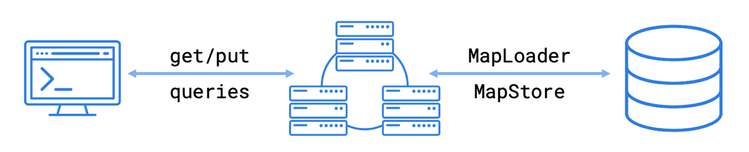

Завдання

- Налаштувати Read-through та Write-through на основі generic MapLoader та generic MapStore для БД PostgreSQL (або MySQL)
- Припускаючи, що у нас буде 4 різних каунтерів, додати в Hazelcast Map, яка відповідає таблиці БД, 4 окремих записи з різними ID (1-4) та 0 у якості початкового значення. Перевірити через прямий запит до БД, що ці записи в ній зʼявились
- Для окремих створених ключів (каунтерів) повторити тести 1) - 4) з першої роботи, забезпечуючи коректність результатів (тобто щоб кінцевий результат був коректним) та міряючи час. Тобто тест 1 має використовувати каунтер 1, тест 2 - каунтер 2, і т.д.
- Перевірити кінцеві значення каунтерів у БД та порівняти отримані результати з продуктивності з отриманими у першій роботі.

Вимоги до звіту та реалізації

- Мова реалізації будь-яка (але частина функціоналу для Hazelcast імплементується лише на Java)
- Має бути надано код програми/скрипта, проміжні скріншоти та результати виконання

